Дизайнерський документ для гри “Catch the Mammoth”

# Загальна інформація (не особо шарю сенс всіх нижченаведених опцій, але гірше не стане)

**Платформа: Android, IOS.**

**Технології: Unity.**

**Мова: English, українська, русский.**

**Аудиторія: Для всіх вікових категорій.**

**Жанр: Головоломка.**

**Настрій: Світлий, як в мультфільмах.**

**Емоції: Складність та цікавість під час гри. Задоволення після пройденого рівня.**

**Вікові межі: Для всіх.**

**Кількість користувачів: Один користувач.**

**Інтернет: Не потребує підключення.**

**Час для гри: Будь-яке.**

**Місце для гри: будь-яке.**

**Головна ігрова механіка: розставлення печерних людей по карті і ловля мамонта.**

# **Ігрові механіки та геймплей**

Екран гри розділений на 2 панелі: карта та панель тайлів. Зверху справа/зліва знаходиться кнопка паузи та підказки.

* Карта: це головна ігрова зона, а саме прямокутник, розділений на NxK клітинок. Деякі з цих клітинок зайняті лісами/джунглями/горами/ще чимось , а деякі пусті. На одній з клітин знаходиться мамонт.
* Панель тайлів: Зона на екрані, звідки гравець буде перетягувати тайли на карту. Самі тайли це об’єкти що складаються з одного або декількох правильних прямокутників і завжди займають цілі клітинки. На одній з клітинок кожного тайла знаходиться печерна людина. Тайли ми можемо переносити, тільки в такі місця, щоб всі клітинки які вони займуть були вільними. При подвійному натисканні на тайл, що розміщений на карті, тайл повернеться в панель тайлів. Тайли повинні зайняти всі вільні місця. Після цього, якщо в мамонта є вихід за край карти то гравець програє, якщо ж нема то виграє. Після закінчення рівня з’являється меню, яке демонструє результат, з кнопками переходів на наступний рівень та в головне меню.
* Кнопка паузи: При натисканні викликає ігрове меню, в якому є кнопки продовжити, вийти в головне меню та переграти (можливо).
* Кнопка підказки: Гравцю спочатку дається 3 підказки. Якщо вони закінчаться то є опція подивитися рекламу і отримати дві. Підказка ставить один з тайлів на його правильне місце.

# Карта ігрового процесу

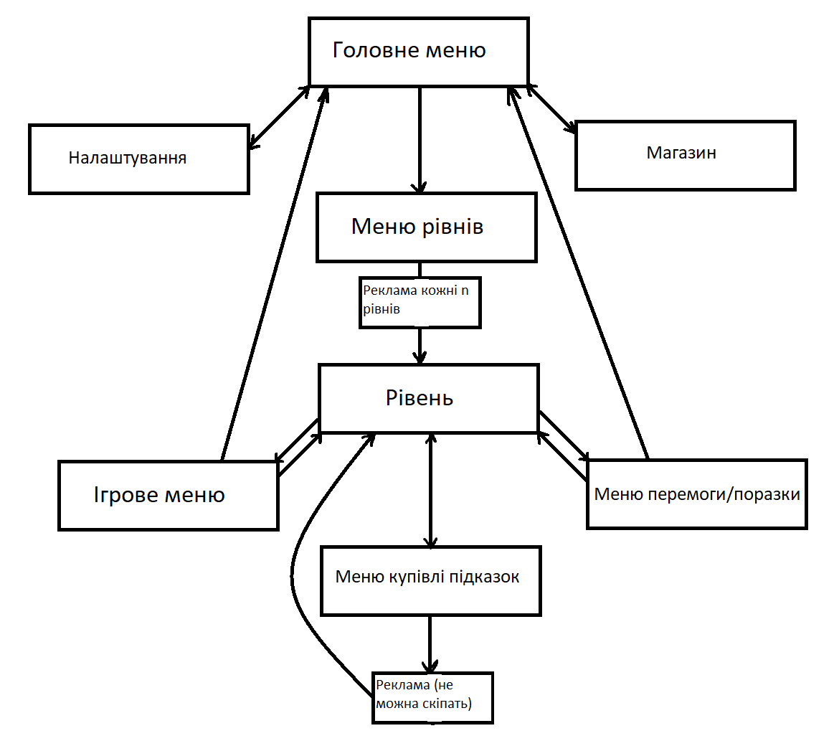

# Візуал

Візуал повинен бути в мультяшному стилі, адже ми намагаємося ухопити якнайбільшу аудиторію. Зараз опишу можливі варіанти деяких анімацій.

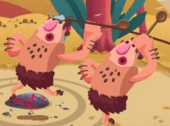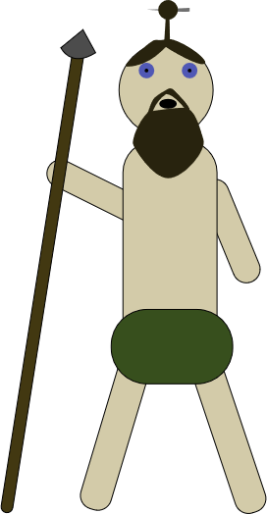Печерні люди мають трохи рухатися, трястися, моргати, якщо їх ніхто не чіпає. Якщо тайл з одним(ією) з них підняли і переносять, печерна людина починає панікувати: махати руками/ триматися за землю/ закривати очі руками. Коли їх встановлюєш на карту, вони починають вести себе як зазвичай.

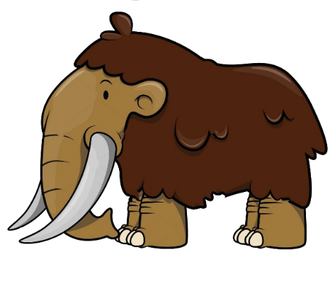Мамонт теж рухається трохи сам по собі. При перемозі людей мамонт розчаровується що спійманий (нахиляє голову/ падає). При поразці людей мамонт дуже швидко тікає з карти.

В елементів оточення потім можна буде зробити анімації при натисканні на них, це завжди робить геймплей більш приємним.

# Звуки та музика

При натисканні на будь які кнопки буде програватися звук натискання. Бекграунд музика в меню більш нейтральна. В рівні музика стає більш схожою на музику кам’яної доби (більш хаотична, проста). При натисканні на мамонта видає звуки схожі на крик слона. При натисканні на людину наче каже щось первісною мовою. При переносі тайла з людиною починає кричати. При переміщенні тайла на карту видає радісні звуки. При переносі на панель тайлів – сумні звуки. При перемозі всі люди радісно кричать, а мамонт видає сумний слонячий звук. При поразці люди видають злі крики, а мамонт швидкі кроки (звук більш комічний, щоб гравець не розчаровувався). При натисканні на елементи оточення (ліси/гори) видають різні звуки в залежності від типу.

# Головне меню

Велика кнопка старт в центрі екрана. Менші кнопки магазину, опцій та виходу. Стилізувати іконками чи текстом. Ну і бек якісь під стиль полювання за мамонтом.

# Меню рівнів

Стилізована під карту місцевості, з круглими рівнями, між якими контуром прокладений шлях. Думаю карта повинна бути цільною, можливо з затемненням деяких майбутніх локацій (можливо ще додамо карту де потрібно ловити динозавра,